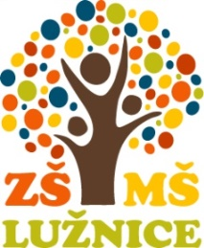
Základní škola a Mateřská škola Lužnice p. o.
Lužnice 109, 379 01 Třeboň, IČ: 71006214

tel. 380120856 www.zsluznice.cz reditel@zsluznice.cz
Seznam uchazečů přijatých k základnímu vzdělávání
Ředitelka ZŠ a MŠ Lužnice p. o. jako příslušný správní orgán podle §165 odstavec 2 písmeno e) a §183 zákona číslo 561/2004 sbírky,(školský zákon), v platném znění a v souladu se zákonem číslo 500/2004 sbírky, správní řád, v platném znění, rozhodla podle §36 a §46 školského zákona takto:

k základnímu vzdělávání se do 1. ročníku na školní rok 2020/2021 přijímají tito uchazeči:
ZSaMS-Luz-25-2020 - č.2
ZSaMS-Luz-26-2020 - č.3
ZSaMS-Luz-27-2020 - č.4
ZsaMS-Luz-28-2020 – č.5

V Lužnici, 21. 4. 2020 21. 4. 2020 Mgr. Iva Filsaková
ředitelka školy

